Diplomatura Universitaria en DevOps
Proyecto Integrador Final

Alumna: Farias Silvana

Aplicación: devops-tasks-api
Modalidad: opción local (Ubuntu Server + Docker Engine + Terraform)

Objetivo y alcance

El trabajo implementa el Proyecto 1 de la consigna sobre una API REST de tareas desarrollada con NestJS y TypeScript. La aplicación se mantuvo simple a propósito: las tareas se guardan en memoria y no se agregó base de datos, frontend ni autenticación. El foco estuvo en construir y validar el flujo DevOps solicitado.
Se trabajó con la opción local. GitHub Actions automatiza las validaciones del repositorio y Terraform administra el entorno sobre Ubuntu Server mediante Docker Engine, donde se ejecutan la API, Prometheus y Grafana.

Herramientas utilizadas

Área | Herramienta / uso en el proyecto
Aplicación | NodeJS, NestJS, TypeScript, Yarn, Swagger
CI/CD | GitHub Actions
Contenedores | Docker
IaC | Terraform (provider Docker)
Seguridad | ESLint, SBOM CycloneDX, Snyk
Monitoreo | Prometheus, Grafana

Objetivo y alcance 1
Herramientas utilizadas 1
1. Flujo implementado 3
2. Aplicación base 4
3. Integración continua y flujo de despliegue 5
4. Docker 5
5. Infraestructura con Terraform 6
6. Seguridad 7
7. Monitoreo 8
8. Reproducción del entorno 9
9. Evidencias frente a la consigna 9
Resultados alcanzados 10
10. Conclusión 11

1. Flujo implementado

El repositorio central está en GitHub. Cada push o pull request hacia main dispara el workflow de GitHub Actions. Allí se ejecutan lint, tests, build, generación del SBOM, análisis con Snyk, construcción de la imagen Docker y validación de Terraform.
El despliegue local se ejecuta con Terraform desde Ubuntu Server. Terraform crea la red Docker y los contenedores de la API, Prometheus y Grafana. Una vez levantado el entorno, Prometheus consulta /metrics y Grafana muestra las métricas en el dashboard.

Código → GitHub Actions → Imagen Docker → Ubuntu Server → Terraform local → Prometheus → Grafana

Por tratarse de la opción local, el workflow no ejecuta terraform apply. En CI se valida la configuración (fmt, init y validate) y el apply se realiza de forma controlada sobre Ubuntu Server mediante Docker Engine.

2. Aplicación base

La API devops-tasks-api ofrece un CRUD de tareas en memoria y los endpoints auxiliares que se usan para validar el despliegue y el monitoreo. NestJS se eligió porque permite mantener una estructura simple, tipada y fácil de testear.

Endpoints principales:
- GET / y GET /health
- CRUD en /tasks
- GET /metrics
- Swagger en http://localhost:3000/api

Swagger se incorporó para revisar y ejecutar los endpoints durante las pruebas sin depender de una interfaz web adicional.

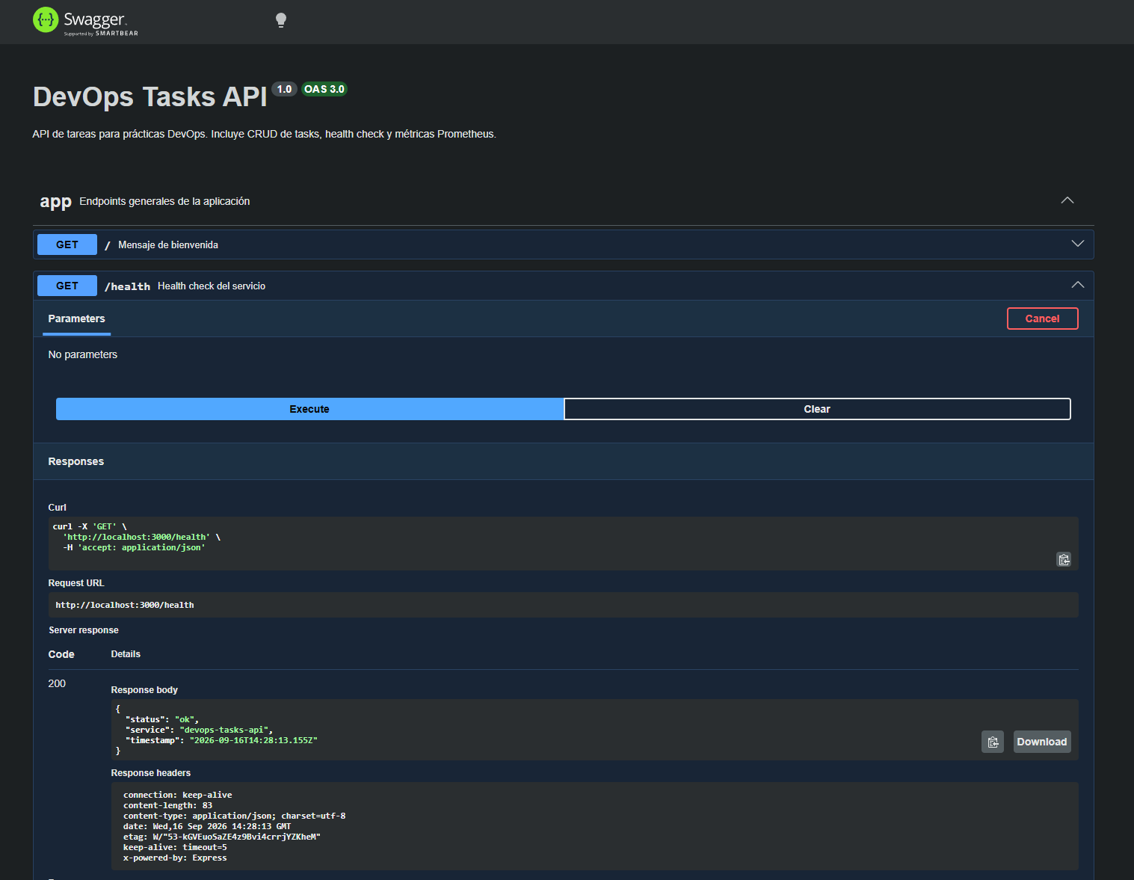
Documentación Swagger de la API y prueba del endpoint /health.

3. Integración continua y flujo de despliegue

El workflow .github/workflows/ci.yml concentra las validaciones automáticas del proyecto. Se ejecuta ante push y pull request hacia la rama main y evita que cada parte del proceso dependa de verificaciones manuales.
El pipeline está dividido en validación de aplicación y validación de infraestructura. En la aplicación se ejecutan:

- instalación reproducible con Yarn 4.18.0 y Corepack
- lint con ESLint
- tests con Jest
- build de NestJS
- generación del SBOM CycloneDX y publicación como artifact
- escaneo de dependencias con Snyk
- build de la imagen Docker

En paralelo, el job de Terraform ejecuta fmt, init y validate sobre la carpeta infra/. El apply no se ejecuta en el runner de GitHub porque la infraestructura de este trabajo es local.

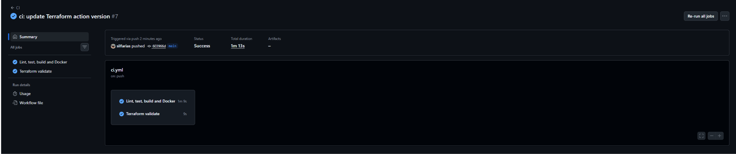
Ejecución exitosa del workflow con los jobs de aplicación y Terraform.

4. Docker

La API se empaqueta con un Dockerfile multi-stage. El primer stage instala dependencias, el segundo compila la aplicación y el último contiene únicamente lo necesario para ejecutarla en producción.
La imagen utiliza node:22-alpine, Yarn 4.18.0 mediante Corepack y expone el puerto 3000. La misma construcción se valida localmente y dentro de GitHub Actions.

docker build -t devops-tasks-api:0.1.0 .

5. Infraestructura con Terraform

La infraestructura local está definida en archivos .tf dentro de infra/. En lugar de levantar cada contenedor manualmente, Terraform administra el conjunto completo sobre Docker Engine ejecutándose en Ubuntu Server.
La configuración crea y relaciona:

- la red Docker del proyecto
- el contenedor devops-tasks-api
- el contenedor Prometheus
- el contenedor Grafana

Los tres servicios quedan en la misma red. De esta forma, Prometheus accede a la API por el nombre del contenedor devops-tasks-api:3000, sin depender de una IP fija.

Flujo local de Terraform:
- terraform init
- terraform plan
- terraform apply
- terraform destroy

Luego de terraform apply, los servicios quedan disponibles en:

- API: http://localhost:3000
- Prometheus: http://localhost:9090
- Grafana: http://localhost:3001

Desde Ubuntu Server los servicios se validan mediante localhost; desde la máquina host pueden consultarse utilizando la dirección IP asignada a la VM.
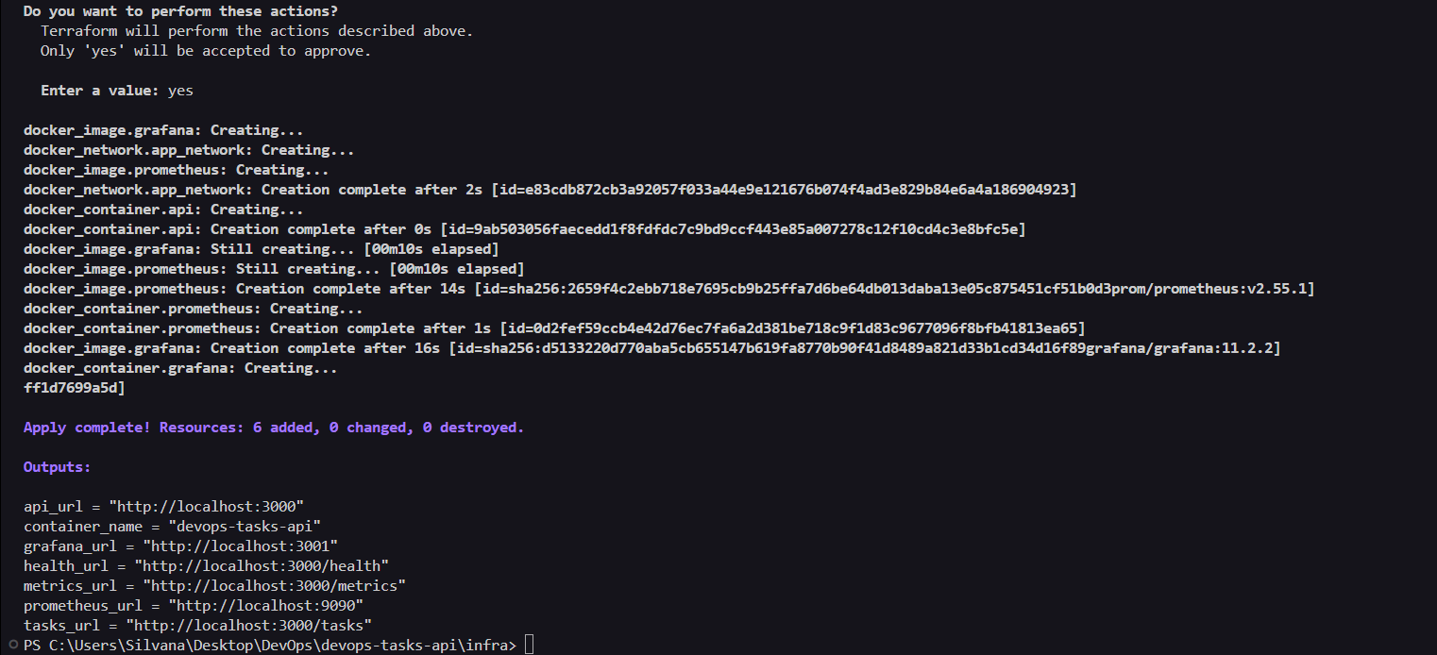
Salida de terraform apply: creación de la red, la API, Prometheus y Grafana.

6. Seguridad

Los controles de seguridad se integraron directamente al flujo del proyecto, sin agregar herramientas que quedaran aisladas del pipeline.

- ESLint se ejecuta en CI como primera validación del código. Además de mantener consistencia, permite detener el workflow si aparecen errores que deben corregirse antes del build.

- El SBOM se genera en formato CycloneDX con yarn sbom. El archivo sbom/bom.json registra los componentes y versiones que forman parte del proyecto, y el pipeline también lo publica como artifact cyclonedx-sbom para conservar evidencia de la composición de la aplicación.

- Snyk analiza las dependencias declaradas en yarn.lock utilizando el secret SNYK_TOKEN de GitHub Actions. Durante el trabajo se detectaron dependencias transitivas asociadas a multer y qs; se resolvieron mediante Yarn resolutions y se volvió a ejecutar el análisis hasta dejar el pipeline en verde.

Así, el proyecto cubre tres aspectos distintos: ESLint valida el código, el SBOM documenta la composición y Snyk verifica vulnerabilidades conocidas en las dependencias.

7. Monitoreo

La API expone GET /metrics mediante prom-client. Allí se publican métricas default del proceso Node.js y métricas HTTP propias, entre ellas cantidad total de requests y duración, diferenciadas por método, ruta y código de estado.

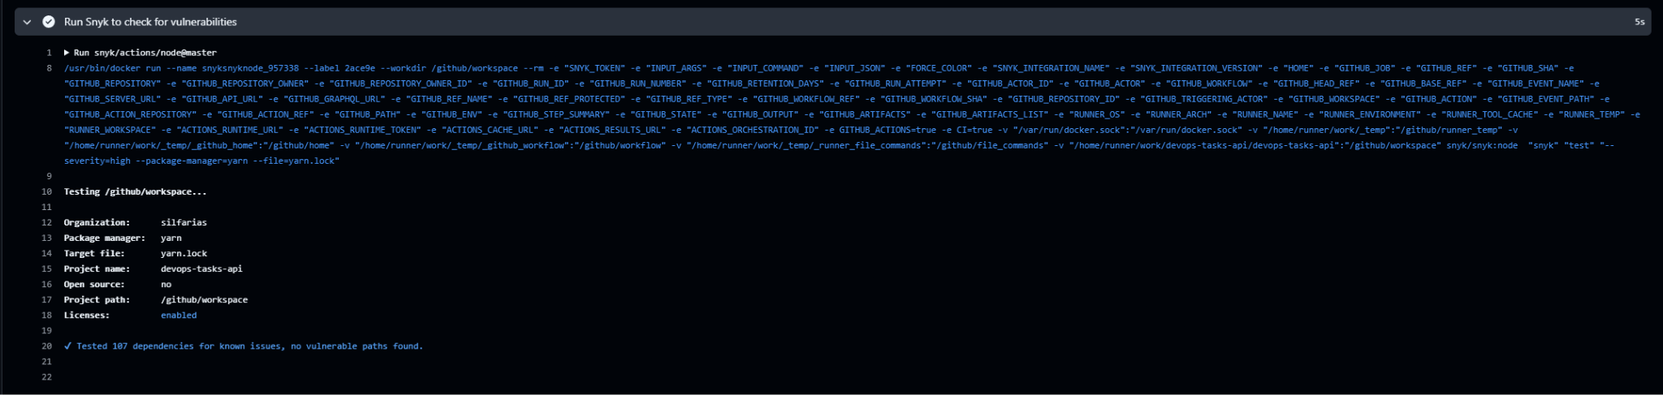
Salida del endpoint /metrics consumida por Prometheus.

Prometheus consulta el endpoint cada 10 segundos desde el contenedor de la API. La captura siguiente confirma que el target devops-tasks-api está disponible y en estado UP.

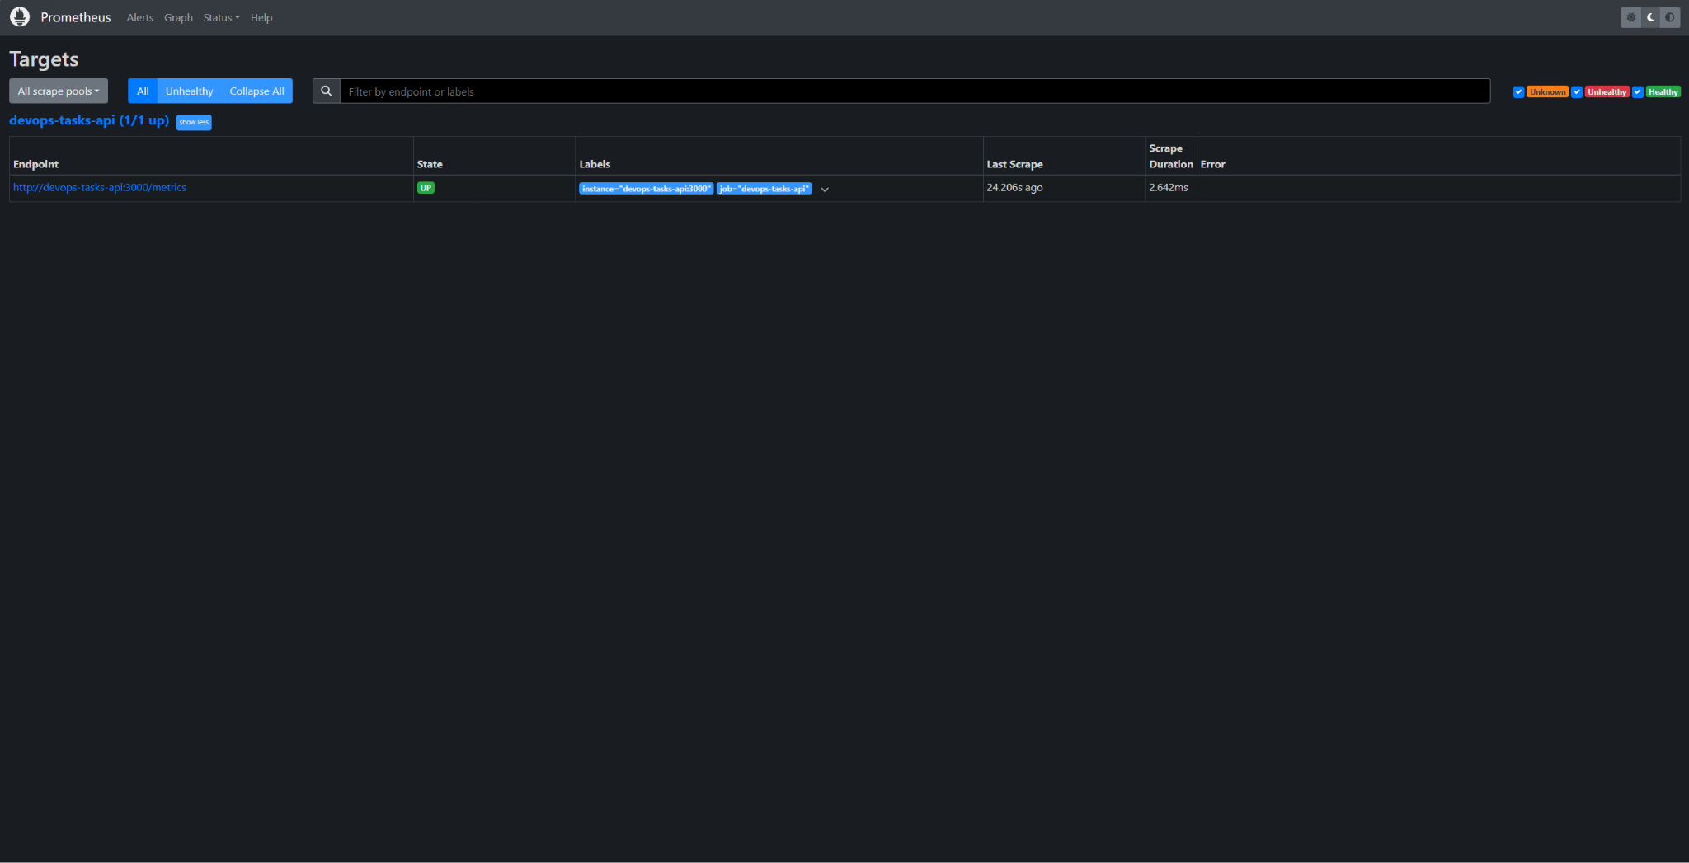
Target de la API en Prometheus en estado UP.

Grafana utiliza Prometheus como datasource. El provisioning del proyecto deja cargado automáticamente un dashboard con paneles de requests, tasa de solicitudes, latencia y memoria del proceso, por lo que el entorno queda listo después de terraform apply.

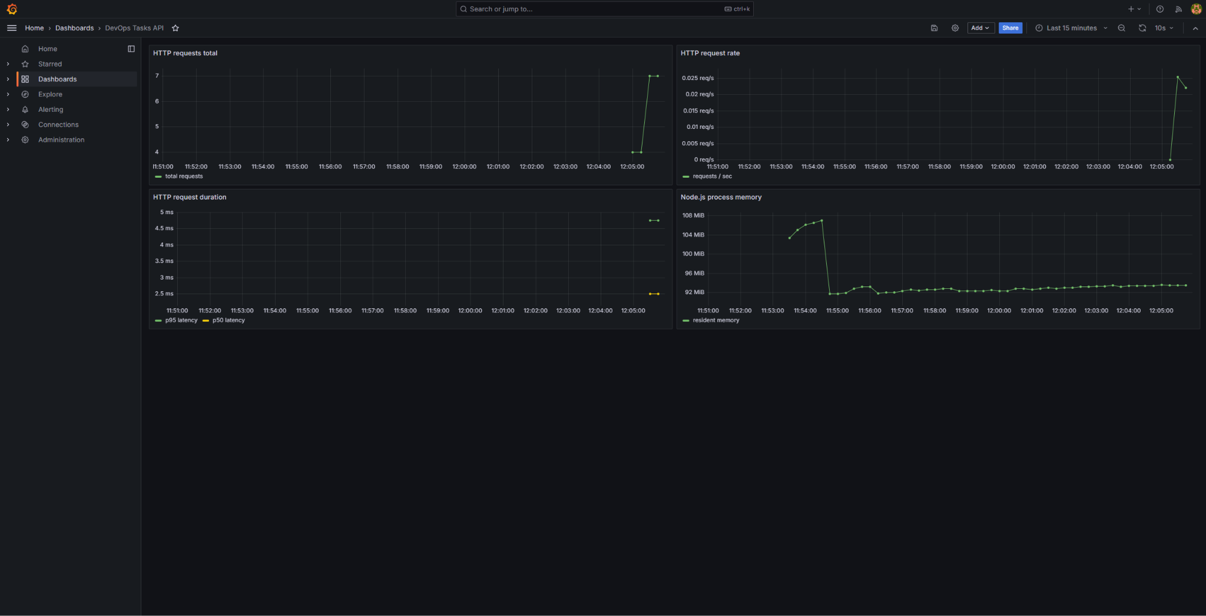
Dashboard de Grafana con métricas de la API.

8. Reproducción del entorno

Para reproducir el entorno final se utiliza Ubuntu Server con Git, Docker Engine y Terraform instalados. Node.js y Yarn/Corepack se utilizan dentro del proceso de construcción de la imagen Docker.

- yarn install
- yarn lint && yarn test && yarn build
- yarn sbom
- docker build -t devops-tasks-api:0.1.0 .
- cd infra
- terraform init
- terraform apply

Comprobaciones rápidas:

- curl http://localhost:3000/health
- curl http://localhost:3000/metrics

9. Evidencias frente a la consigna

Criterio | Implementación / evidencia
Pipeline CI/CD | GitHub Actions: lint, tests, build, SBOM, Snyk, Docker build y Terraform validate.
Infraestructura | Terraform gestiona la red Docker, la API, Prometheus y Grafana sobre Ubuntu Server mediante Docker Engine.
Contenedor | Dockerfile multi-stage validado localmente y en CI.
Seguridad | ESLint + SBOM CycloneDX + Snyk integrado al workflow.
Observabilidad | GET /metrics + Prometheus target UP + dashboard de Grafana.
Documentación | README del repositorio, capturas y este informe técnico.

Resultados alcanzados

El flujo completo quedó reproducible desde el repositorio: el código se valida en GitHub Actions, la aplicación se construye como imagen Docker, Terraform levanta el entorno local y el monitoreo permite comprobar el comportamiento de la API. Las evidencias se conservaron en el repositorio para acompañar la entrega y la defensa.

10. Conclusión

El proyecto permitió integrar en un único flujo las herramientas trabajadas en la diplomatura sin agregar complejidad innecesaria a la aplicación base. La API se utilizó como soporte para demostrar automatización, empaquetado, infraestructura como código, controles de seguridad y monitoreo. La opción local permitió validar el ciclo completo de forma reproducible sobre Ubuntu Server, utilizando Docker Engine y Terraform para administrar la infraestructura.

